Муниципальное учреждение дополнительного образования
«Центр эстетического воспитания детей»
города Саранска Республики Мордовия

Беседа в музее изобразительных искусств
«Весна в произведениях художников»
(для детей 8 - 12 лет)

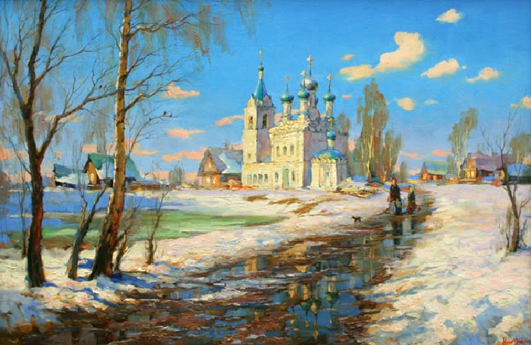

подготовила
педагог дополнительного образования
Калиниченко Анжелика Николаевна

Саранск 2023
Цель: познакомить учащихся с произведениями изобразительного искусства, в которых передаётся красота весенней природы
Задачи:
- развивать умения замечать в природе прекрасное и анализировать свои впечатления;
- воспитывать умение восхищаться неповторимой красотой родной природы, духовной красотой, которая присутствует в природе;
- познакомить учащихся с художниками - пейзажистами, пишущими весну.
Оборудование:
презентация к уроку, иллюстрации.
Литературный ряд: стихотворения о весне.

Весна - пробуждение природы

Весна — это время года множество людей называют своим любимым. Это и понятно: после зимних холодов, долгих темных ночей и серых дней природа начинает пробуждаться. И дни становятся длиннее, и солнце - сильнее греет землю. Тает снег, звенят весенние капели.
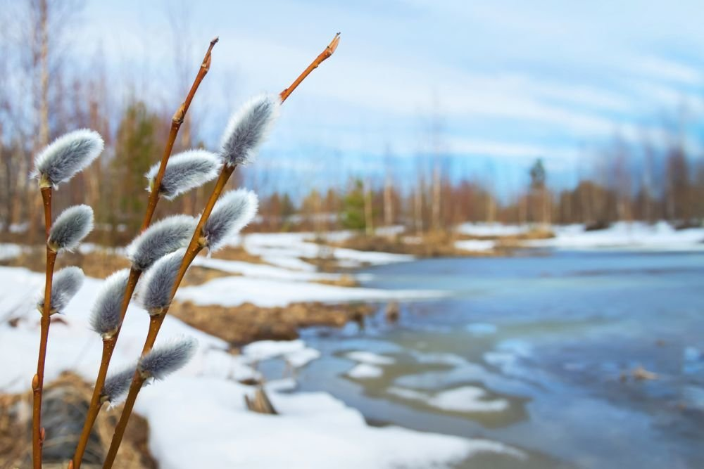

Фото 1
Когда говорят, что весной природа просыпается от зимней спячки, то это выражение справедливо и в прямом, и в переносном смысле. В прямом смысле, действительно, пробуждаются многие звери, которые провели зиму в своих норах и берлогах. Но и в переносном смысле все тоже верно: все жизненные процессы начинают проходить насыщеннее и быстрее.
Сходит снег. Солнце играет своими яркими, жаркими лучами. По стволам деревьев бегут соки, которые будят их от зимней спячки, бодрят и дают новые силы. Благодаря этому зеленая, первая листва неуверенно проклевывается сквозь почки и радует своей свежестью.
Как хорошо весной. По улицам и дорогам бегут ручьи. Они шумят, «переговариваются», пересекаются водами. Спешат, торопятся, несутся… Реки, сбрасывают ледяное покрытие. Убыстряют свое течение. Поля, овраги, пригорки освободились от снеговой завесы и под теплыми волнами воздуха выпустили на свободу первую травку. Ее несмелые, тонкие стебельки тянутся к свету. Весеннее небо, необыкновенно голубого цвета, раскинулось от края и до края, по всему горизонту.
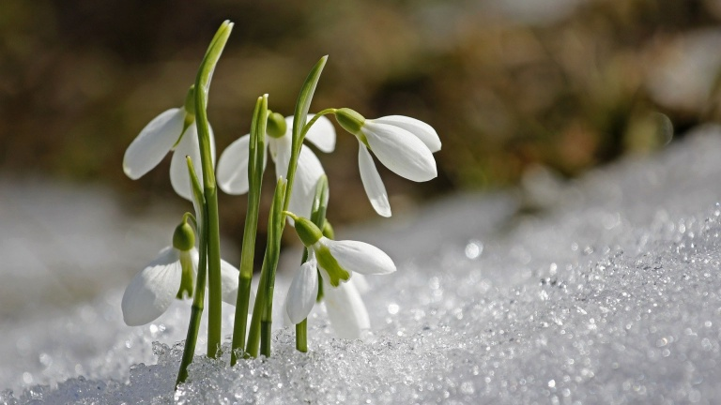

Фото 2
Вот появились облака. Они, как смешные барашки весело плывут в вышине. Погода стоит замечательная. И если даже набежит дождик, он никого не испугает. Все ему будут только рады, ведь он пройдет, а значит, напоит землю, будет богатый урожай. Весной часто бывает радуга. Ее семь цветов радует всех.
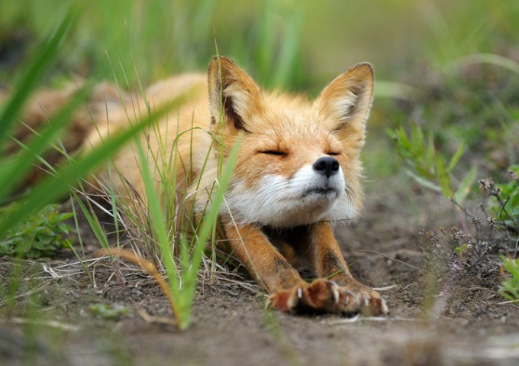
Из своих норок, гнезд, домиков выходят на позеленевшие полянки насекомые и животные. Они тоже радуются приходу весны. Она их спасительница. После голодной зимы можно будет вдоволь перекусить травкой, попить березовый сок, понежиться на солнышке.

Фото 3

Каждое время года по-своему красиво и привлекает своим многообразием красок. С наступлением каждого времени года у нас появляются разные чувства, настроения, ощущения, будь то зима, лето, весна или осень. Весна наступила повсюду. И урок наш сегодня будет посвящён этому прекрасному времени года, которым восхищаются и к которому часто обращаются в своём творчестве композиторы, музыканты, художники.
Весна наполняет души людей чувством ожидания. Для детей это бодрое ожидание тепла, каникул, свободы, пускание по ручейкам бумажных лодочек, звонкая веселая капель с крыш, это яркое теплое солнышко. А для взрослых весеннее пробуждение природы вселяет надежду на обновление чувств.
Есть две весны – это ранняя и поздняя. Вопрос детям: Назовите признаки ранней весны?
Ярко светит солнце, но еще не сильно греет, длиннее тени, набухают почки у вербы, рыхлый снег, весеннее тепло, свежесть воздуха, запах мокрой коры и тающего снега.
-А признаки поздней весны?
Солнце яркое и греет, день стал длиннее, появляется зеленая трава и первоцветы, снег только в глубоких оврагах.
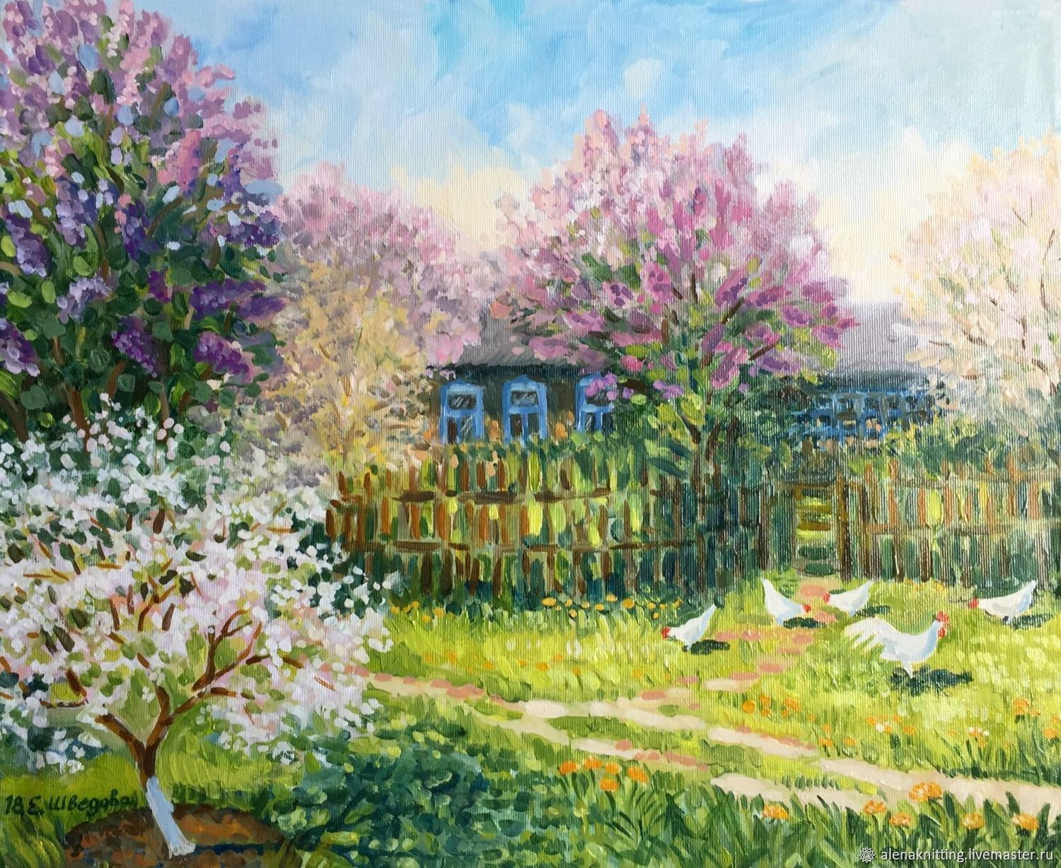
Ранняя весна

Фото 4

Посмотрите, какие цвета художники использовали в своих картинах при описании образа весны? (Теплые света, желтые, зеленые, красные, оранжевые, но встречаются и холодные цвета).
Да, весна у художников разная: она и яркая, бурная, и многоводная, и солнечная, и радостная, и грустная. Ребята, вы знаете, что художники, которые пишут о природе, называют пейзажистами, а их картины – пейзажами. Художников, изображающих весеннюю природу много, сейчас мы с ними познакомимся.
Шишкин Иван Иванович
Иван Иванович Шишкин — русский художник-пейзажист, живописец, рисовальщик. (25 января 1832 — 20 марта 1898)

«Лес весной»
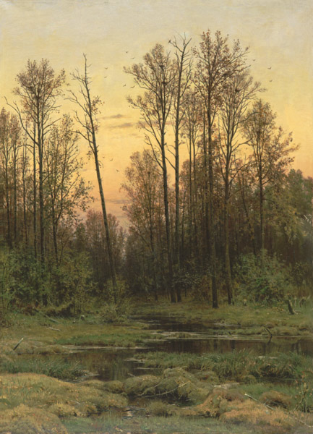

Фото 6

Как известно, Иван Шишкин часто обращался в своих работах к теме жизни русского леса, русских лугов и полей, он совершенствуется в передаче состояния природы, экспрессии образов, чистоте палитры. Так рождается картина «Лес весной» (1884), которая соединяет в себе как величавость, так и теплые ноты.

Алексей Кондратьевич Саврасов
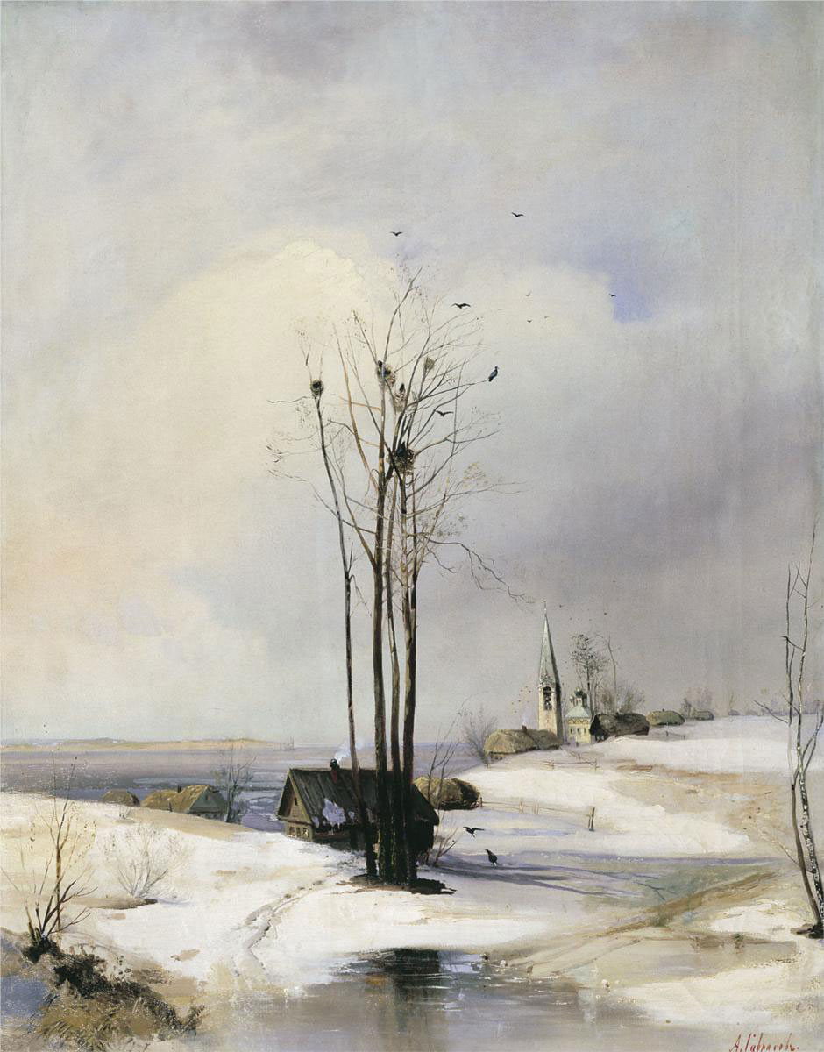
Алексей Кондратьевич Саврасов — русский художник-пейзажист, член-учредитель Товарищества передвижников.

«Ранняя весна. Оттепель»
В своем творчестве Саврасов много уделял внимания теме времен года, а особенно любил весну. В своих картинах художник умел видеть красоту в самом обычном и прозаическом пейзаже.

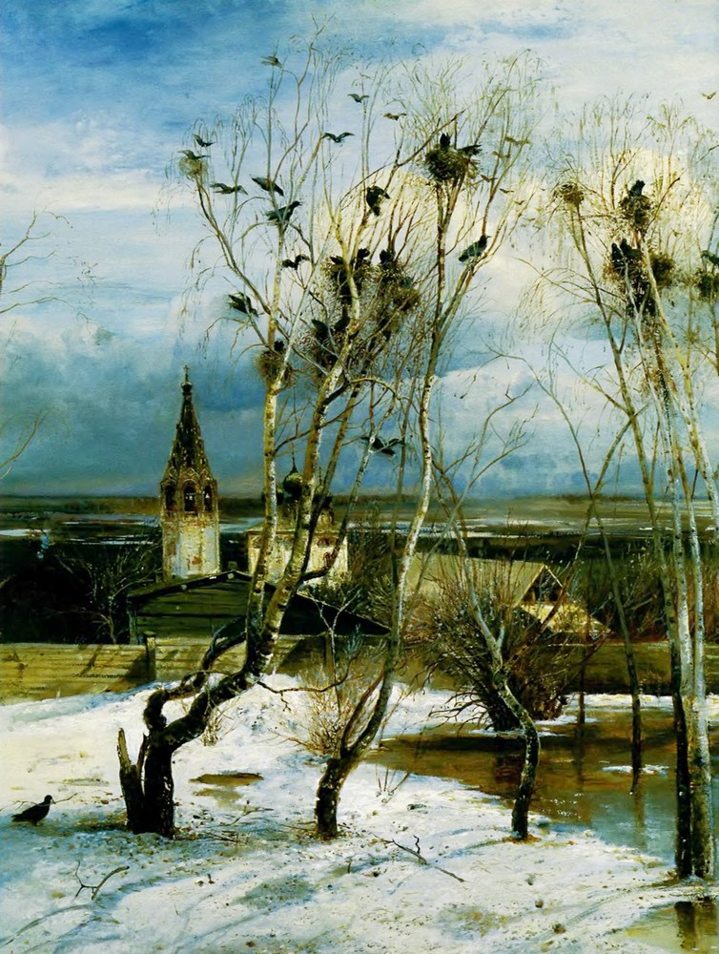

Фото 7
«Грачи прилетели»

Картина «Грачи прилетели» - наиболее известное произведение Саврасова. Сюжет к картине был взят художником в обычном селе Молвитино. Сразу после показа полотно было куплено П. Третьяковым в свою коллекцию. И со временем картина, самое название которой, уже таит радостное прибытие весны, стала образцом простой красоты в русской пейзажной живописи: весь пейзаж напоен теплым весенним воздухом, как радостно щебечущие птицы.

Исаак Ильич Левитан

«Весна. Большая вода»
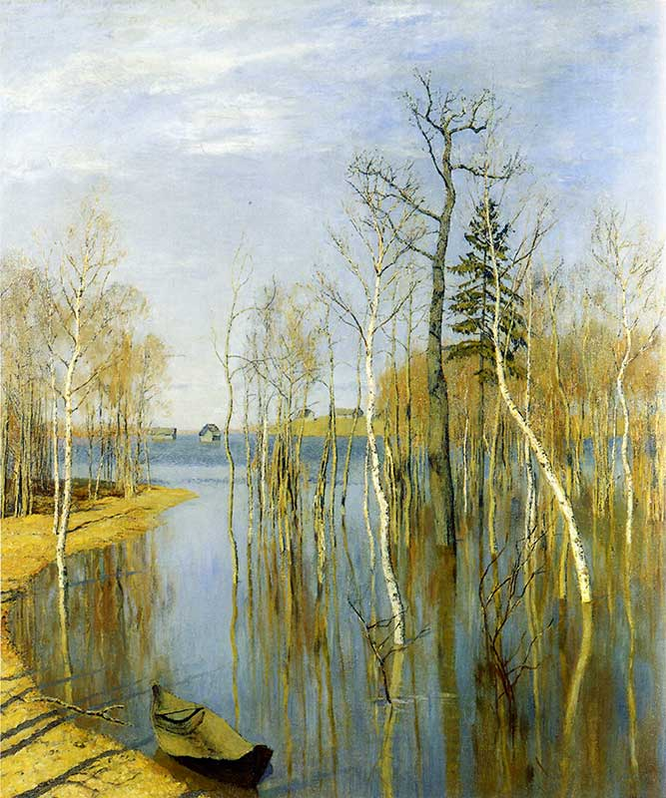

Фото 9
Еще один художник, любящий весну – Исаак Левитан, решил изобразить в одной из своих картин любимую пору в период своего самого сильного проявления. Картина открывает перед нами паводок, захвативший часть прибрежного леса и несколько деревенских построек. Поскольку художник старался передать русскую весну максимально точно, ничего не приукрашивая, палитра картины необыкновенно скромна, но правдива и реалистична. Да и природа не нуждается в украшениях.
Куинджи А. И.

«Ранняя весна. 1890-1895»
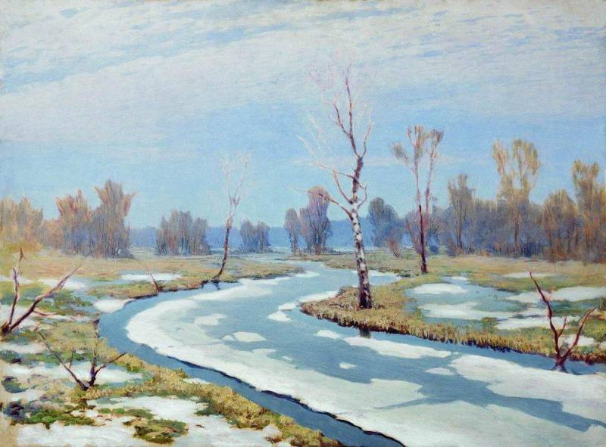

Фото 10
Петр Петровичев. Лучшие картины - Ранняя весна, 1912
(русский живописец - художник, членов общества передвижников)

Фото 11
Клод Моне
«Цветущая груша»
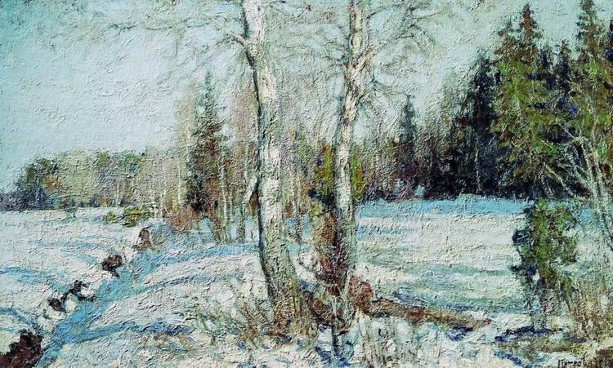
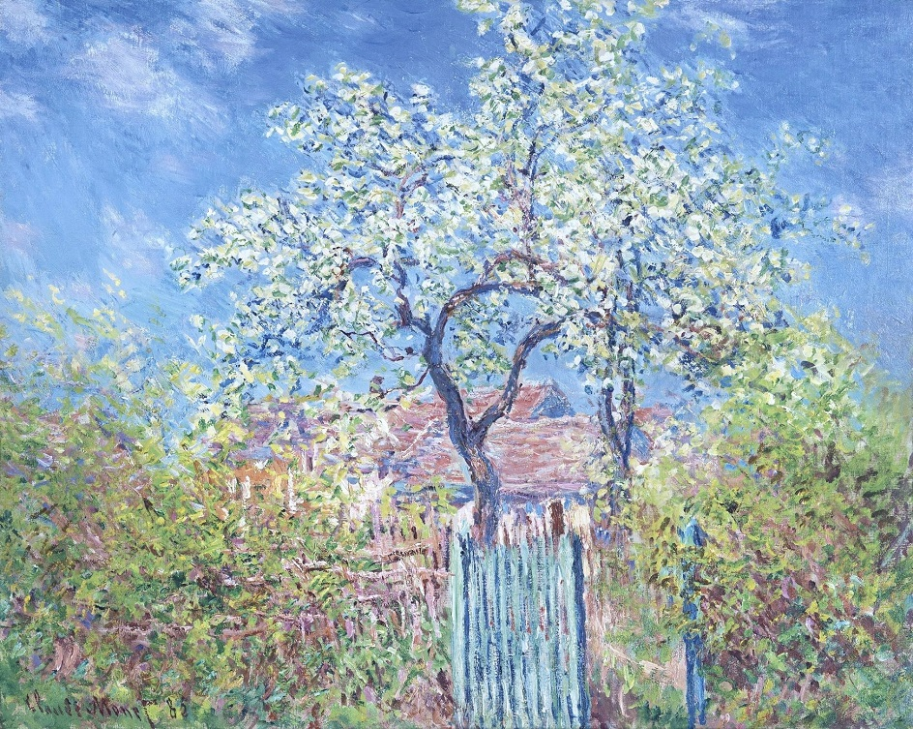

Фото 12

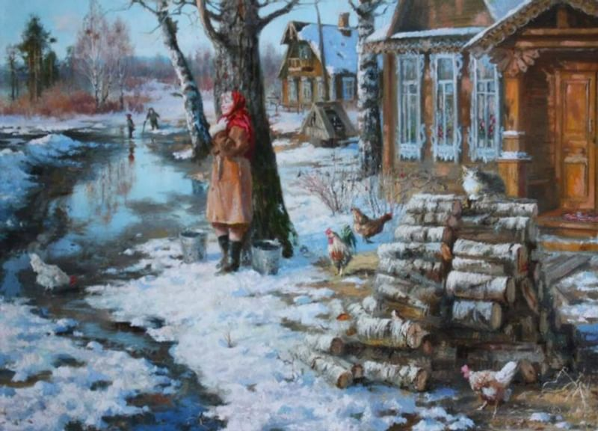
«Отмели на реке весной»
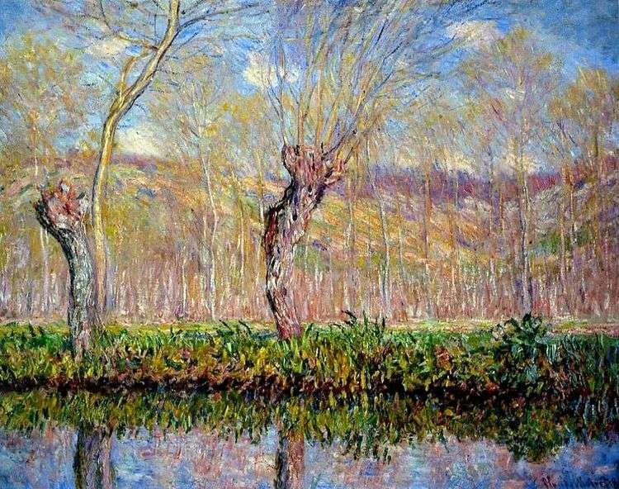

Фото 13
Петербургского художника Владимир Жданов
«И тает лед, и сердце тает…»

Фото 14

Ожидаемое и неизбежное, как смена времен года, — волнение сердца. Светлая, как сама весна, улыбка и мечтательный взгляд — как на картине петербургского художника Владимира Жданова. Легкое дыхание. Природы и девушки, что настроению природы так созвучна.

Исаак Левитан

«Март»

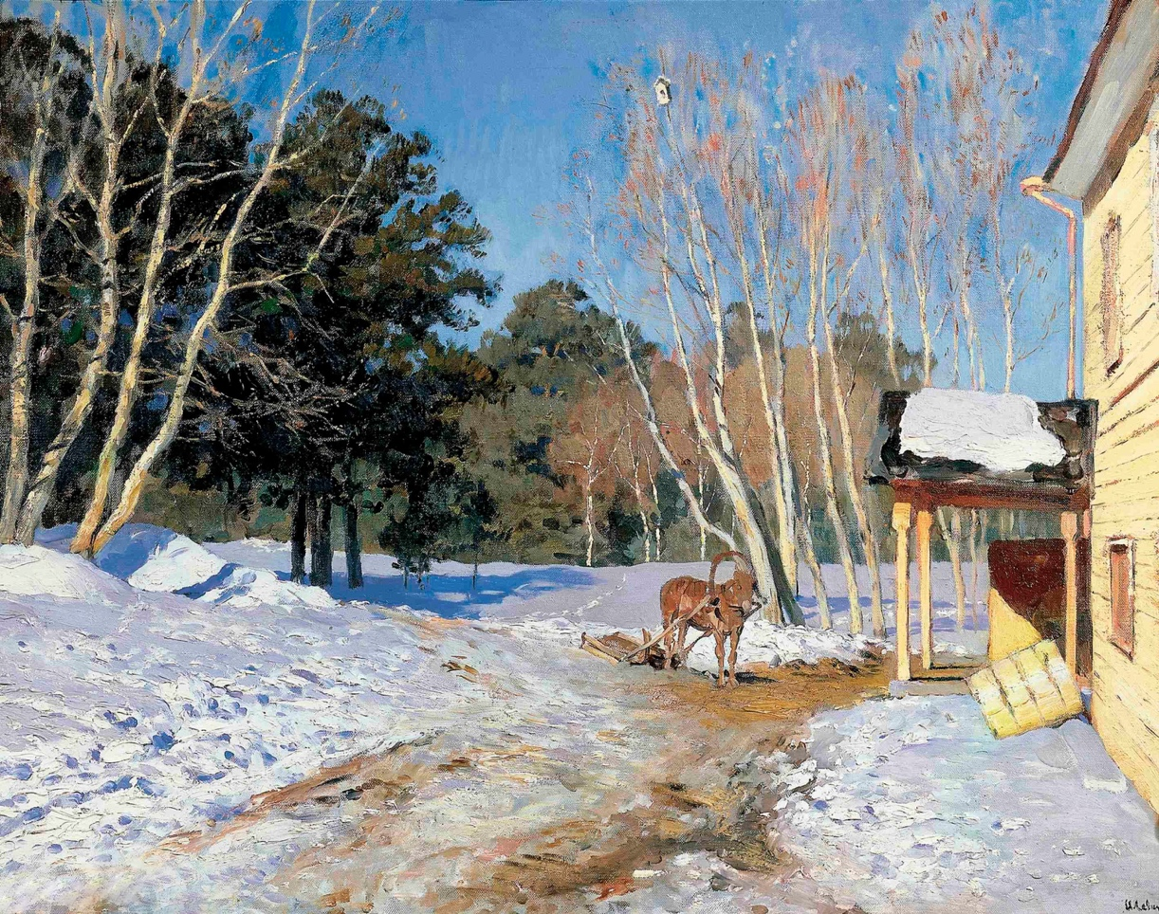
Исаак Левитан так и не получил законченного художественного образования, однако его полотна участвовали в экспозициях передвижников, на Всемирной выставке в Париже и пополняли коллекцию Павла Третьякова. Одной из таких работ стала картина «Март» 1895 года.

Фото 15

Евгений Синев
«Первые проталины»
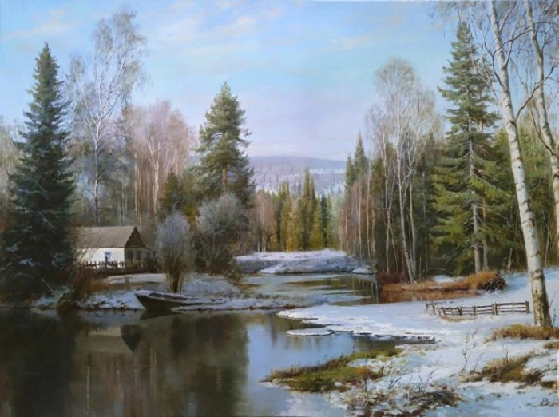

Фото 16
Виталий Зайцев
«Весна»
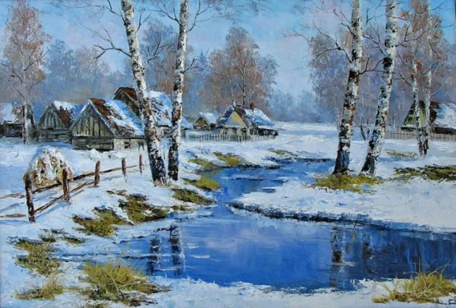

Фото 17
Владимир Жданов
«Март»
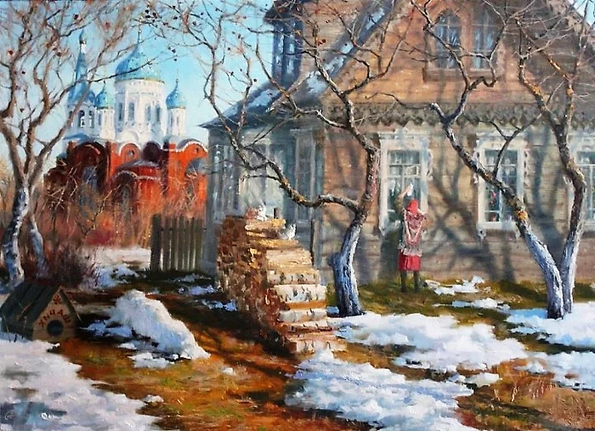

Фото 18
Список литературы

Интернет-источники
1. https://2queens.ru/Articles/Informagentstvo/Vesna-na-kartinah-russkih-hudozhnikov.aspx?ID=3297
2. https://art-mx.ru/vremena-goda-na-kartinah/

Источники фотографий

Фото на обложке - https://zen.yandex.ru/media/id/5ded14b8b477bf00aded1ba4/kto-tvorit-vesnu-v-jivopisi-kartiny-russkih-hudojnikov-5e5acbd7a5280a20310bc323
Фото 1 - https://rg.ru/2020/01/20/kakie-opasnosti-prineset-ranniaia-i-teplaia-vesna.html
Фото 2 - https://topspb.tv/news/2021/02/9/sinoptik-rasskazal-kogda-v-rossiyu-pridet-vesna/
Фото 3 - https://www.kakprosto.ru/kak-804103-kak-zhivotnye-vstrechayut-vesnu
Фото 4 - https://artnow.ru/kartina-Rannyaya-vesna-Mart-hudozhnik-Semushin-Aleksandr-615491.html
Фото 5 - https://www.livemaster.ru/item/25705873-kartiny-i-panno-kartina-maslom-tsvetuschij-maj
Фото 6 - 10 - https://2queens.ru/Articles/Informagentstvo/Vesna-na-kartinah-russkih-hudozhnikov.aspx?ID=3297
Фото 11 - http://tphv.ru/petrovichev/petrovichev3.php
Фото 12 - https://veryimportantlot.com/ru/news/obchestvo-i-lyudi/vesna-na-kartinax-izvestnyx-xudozhnikov
Фото 13 - https://paintingplanet.ru/otmeli-na-reke-vesnoj-klod-mone/
Фото 14 - https://www.culture.ru/materials/95469/vesna-idet
Фото 15 - https://www.culture.ru/materials/255157/kartina-v-detalyakh-mart-isaaka-levitana
Фото 16,17, 18 - https://zen.yandex.ru/media/id/5ded14b8b477bf00aded1ba4/kto-tvorit-vesnu-v-jivopisi-kartiny-russkih-hudojnikov-5e5acbd7a5280a20310bc323

